专题07 内能 热传递
一、单选题
1.以下说法正确的是$( )$
A. 物体的分子总是在做无规则运动，所以分子具有动能
B. 当物体被举高时，其分子势能随之增加
C. 当物体运动速度增大时，其分子动能随之增加
D. $0℃$以下时，物体分子既不具有动能也不具有势能

2.寒假，小明在漠北参加冬令营活动。随行老师提出，在漠北这样温度低于$0℃$的环境里，若不提供热源加热，用什么办法可以让冰熔化。结果小明用两块冰来回摩擦的方法使冰熔化了。下列成语中描述的现象与小明的方法原理相同的是$( )$
A. 炙手可热 B. 扬汤止沸 C. 滴水成冰 D. 钻木取火

3.关于内能，温度，热量三者的关系，下列说法正确的是$( )$
A. 热量总是从内能大的物体传递给内能小的物体
B. 物体内能增加，一定是外界对物体做了功
C. 物体吸收热量，内能增大了，温度一定升高
D. 同一物体温度升高了，内能一定增大

4.甲、乙两个铜块，初温相同。吸收热量后再相互接触，甲向乙传热，这可能是因为$( )$
A. 甲、乙吸热相同，甲质量大 B. 甲、乙质量相等，甲吸热少
C. 甲、乙质量相等，乙吸热多 D. 甲、乙吸热相同，乙质量大

5.通过直接感知的现象，推测无法直接感知的事物，这是物理学中常用的科学方法．例如：由水和酒精混合后总体积减小，推知分子间有空隙。下列能体现这种科学方法的是$( )$
A. 在探究影响滑动摩擦力大小的因素时，用拉力的大小代替摩擦力的大小
B. 由于分子之间存在类似弹簧形变时的相互作用力，所以分子也具有势能
C. 测量不规则小石块的体积时，小石块排开水的体积就是它的体积
D. 在两张自由下垂的纸中间向下吹起，研究流体压强与流速的关系

6.质量和温度都相同的铜块和水，使它们分别放出相同的热量后，将铜块迅速投入水中后，他们的内能变化正确的是$( )$

7.分析下列现象中温度变化的原因，其中有一种与其它三种不同，它应该是：
A. 夏天，用嘴向手背快速吹气，会感到凉意
B. 化妆品或杀虫剂之类的自动喷剂，当喷了一会儿，罐身温度会降低
C. 开啤酒瓶盖瞬间，瓶口的二氧化碳气体温度会降低
D. 用打气简打气，过了一会儿就感到筒身发热

8.如图，斜抛出去的小球沿ABCD轨迹运动掉入沙盘，若不计空气阻力．则小球（ ）
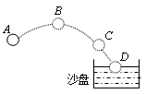
A. 在A位置处，动能最大
B. 由A运动至B的过程中，动能全部转化为重力势能
C. 沿ABC轨迹运动的过程中，机械能先变大后变小
D. 在沙盘内运动过程中，通过做功的方式改变内能
9.如图甲所示，把凉牛奶放在热水里加热，经过较长一段时间，它们的温度随时间变化的图像如图乙所示，下列说法正确的是$( )$
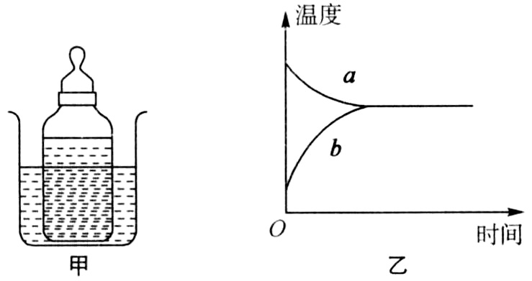
A. a是牛奶温度变化图像 B. 水和牛奶最后温度相同
C. 水的温度变化比牛奶快 D. 牛奶温度变化比水慢

10.天问一号在降落阶段速度要从$4.8$公里每秒降到零，捆绑着祝融号火星车的天问一号着陆器在前端防热罩的保护下先利用火星大气阻力减速，再利用减速伞伞降减速、然后利用着陆器底部的发动机反推力减速，最后悬停在火星表面100米的地方，并利用着陆器下方相机自主寻找相对平坦区域匀速着陆。关于这一过程的说法正确的是$( )$
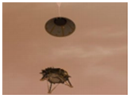
A. 以着陆器为参照物，祝融号火星车是运动的
B. 利用火星大气降速时是利用热传递的方法改变了防热罩的内能
C. 着陆器利用反推力悬停时，反推力对着陆器没有做功
D. 着陆器在下降过程中重力势能转化为动能
二、多选题
11.如图所示，试管口木塞冲出过程$( )$
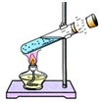
A. 试管口出现的白雾是小水珠
B. 试管口出现白雾说明水蒸气内能增加
C. 能量转化情况与内燃机压缩冲程相同
D. 水蒸气对木塞做功，水蒸气的内能减少
12.如图，用隔板将一绝热$($不能传热$)$汽缸分成两部分，隔板左侧充有理想气体$($不计分子势能$)$，隔板右侧与绝热活塞之间是真空。现将隔板抽开，气体会自发扩散至整个汽缸。待气体达到稳定后，缓慢推压活塞，将气体压回到原来的体积。假设整个系统不漏气，活塞也不传热。下列说法正确的是$( )$
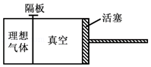
A. 气体自发扩散后内能不变
B. 气体在被压缩的过程中内能增大
C. 在自发扩散过程中，气体对外界做功
D. 气体在被压缩的过程中，气体分子的温度不变
三、填空题
13.“汽车不但要吃油，有时也要喝水”，用水冷却发动机是因为 ，发动机开始工作一段时间后，水箱中水的内能会 $($增加$/$减少$)$，这是通过 的方式来改变内能的．

14.某物体具有的动能为a焦，内能为b焦，分子总动能为c焦，重力势能为d焦，弹性势能为e焦，则它的机械能为______ 焦，分子总势能______ 焦．

15.如图所示，在吹气球时，吹大了的气球没握住，它叫啸着飞跑了$！$你及时捡起气球会发现它的嘴部温度变 $($填“高”或“低”$)$，原因是气球内的气体通过 的方式使其内能 $($填“增大”或“减小”$)$，气体再通过 的方式使气球的嘴部温度发生变化．
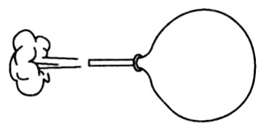

16.如图所示，密闭绝热容器内有一个绝热隔板$($保证A、B间不发生热交换$)$，隔板与容器之间无摩擦$.$隔板将A、B两部分气体隔开，当抽去销钉，发现隔板向右移动，则A中气体温度 ，B中气体温度 $.($选填“升高”、“降低”或“不变”$)$
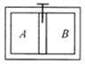

17.阅读短文，回答问题。
热阻
当物体或物体的不同部分之间存在温度差时，就会发生热传递。传导是热传递的一种方式，物体对热量的传导有阻碍作用，称为热阻，用R表示。物体的热阻与物体在热传导方向上的长度l成正比、与横截面积S成反比，还与物体的材料有关，其关系式为$R=\frac{l}{λS}$，式中$λ$称为材料的导热系数，不同材料的导热系数一般不同。房屋的墙壁为了保温，往往使用导热系数较小的材料。如果墙壁一侧是高温环境，温度始终为$t_{1}$；另一侧是低温环境，温度始终为$t_{2}$，则墙壁中会形成稳定的热量流动，单位时间内从高温环境传导到低温环境的热量Q与墙壁两侧的温度差成正比，与墙壁的热阻成反比，其关系式为$Q=\frac{Δt}{R}$。
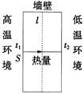
$(1)$热量传导过程和电流相似，温度差相当于电路中的________。
A.电流 $B.$电压 $C.$电阻
$(2)$铜汤勺放在热汤中，把手很快就会烫手，而塑料把手的汤勺不会烫手。由此可知，铜和塑料的导热系数大小关系：$λ_{铜}$________$($选填“$>$”“$<$”或“$=$”$)λ_{塑料}$。
$(3)$如图所示，热量在墙壁中传导，虚线标出的墙壁正中间处的温度是________。若在传导方向上的长度为l，横截面积为S，导热系数为$λ$，则单位时间内从高温环境传导到低温环境的热量$Q=$________。

四、实验探究题
18.根据如图所示的三个热学实验，回答相关问题：
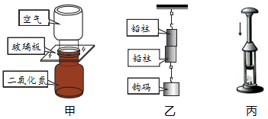
$(1)$如图甲所示，两个相同瓶子的瓶口相对，之间用一块玻璃板隔开，上面的瓶中装有空气，下面的瓶中装有密度比空气大的红棕色二氧化氮气体。抽掉玻璃板后，我们观察到红棕色气体逐渐进入上瓶，下瓶中气体颜色逐渐变淡，最后两瓶中气体颜色变得均匀：
$①$此现象表明：_______________________________；
$②$实验结束后，某同学建议把装有二氧化氮气体的瓶子放在装有空气的瓶子的上面也可以完成此实验。你认为他的建议_____________$($选填“可以”或“不可以”$)$采纳，因为_________________________________________________________________。
$(2)$如图乙所示，紧压两铅柱使它们合在一起，下面悬挂钩码都不能使其分开，这说明______________________________________________。
$(3)$如图丙所示，探究物体内能的改变时，在一个配有活塞的厚玻璃筒里放一小团硝化棉，把活塞迅速压下去，发现硝化棉燃烧起来了。
$①$此现象表明：_____________________________________________。
$②$硝化棉在此实验中的作用是：______________________________________。

19.如图甲所示是“探究某种固体物质熔化特点”的实验装置，图乙是根据实验数据描绘出的该物质在熔化过程中温度随时间变化的图像．
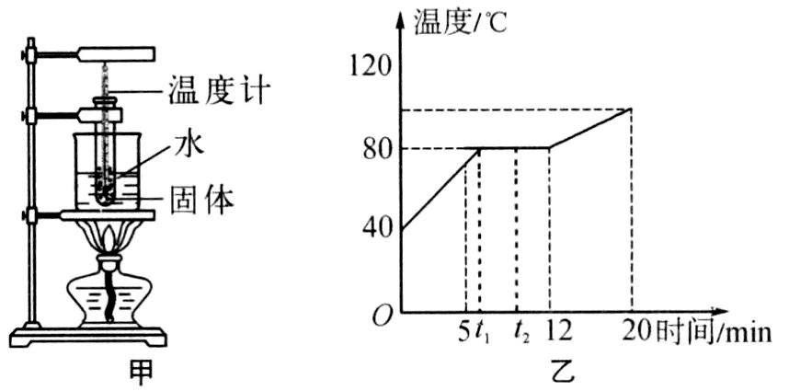
$(1)$实验中，用烧杯中的热水加热试管中的固体物质，好处是________________________；由图乙可知，该物质是________$($填“晶体”或“非晶体”$)$．
$(2)$图乙中，该物质在$t_{1}$时具有的内能________$($填“大于”“等于”或“小于”$)$在$t_{2}$时的内能．

20.为了探究做功与物体内能变化的关系，某小组同学利用气压式喷雾器、数字式温度计、小叶轮等进行实验，如图所示。
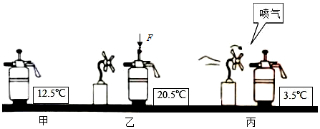
$[$提出问题$]$
做功与物体内能的变化存在怎样的关系？
$[$制订计划与设计实验$]$
$(1)$先用温度计测出气压式喷雾器内气体的温度，如图甲所示。
$(2)$关闭喷嘴处的阀门，接着用手按压活塞快速打气，并用温度计测出喷雾器内部气体的温度，如图乙所示。
$(3)$打开喷嘴处的阀门，迅速放出喷雾器内一部分气体，并用温度计测出喷雾器内部气体的温度，如图丙所示。
$[$分析与论证$]$
$(1)$该实验通过______的变化来反映气体内能的变化，这里所运用的物理研究方法是______。
$(2)$用手按压活塞快速打气的目的是______。
$(3)$打开喷嘴处的阀门，迅速放出喷雾器内一部分气体时，喷雾器前的小风扇转动，此时气体的内能转化为风扇的______。
$[$实验结论$]$
$(1)$比较甲和乙两图可知，外界对气体做功，气体内能______；比较图甲和图丙可知，气体对外界做功，气体内能______$($均选填“增大”“减小”或“不变$)$
$(2)$做功可以改变物体的内能，它在改变物体内能的效果上与热传递______选填$($“是”或“不是“$)$等效的。

21.老师提出“水和空气哪种物质的导热性能好”的问题后，小明进行了如下猜想：
猜想一：水的导热性能好；
猜想二：空气的导热性能好。
为了验证猜想，小明用两个相同的牛奶瓶，都装入热牛奶，一个放在温度与室温相同的水中，另一个放在空气中，为了尽量减少其他因素的影响，他把两个瓶都用木块垫起来，放在同一个桌面上，如图所示，实验时他每隔一定的时间记录一次甲、乙两温度计的示数，得到的数据如表：
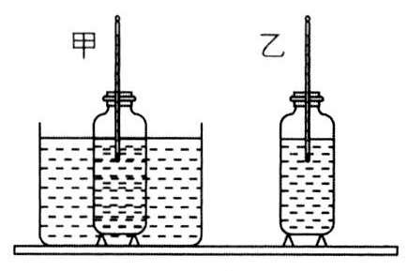
时间$/min$ | 0 | 2 | 4 | 6 | 8 | 10 | 12 | 14 | 16 | 18
甲的示数$/℃$ | 70 | 60 | 53 | 47 | 42 | 39 | 37 | 35 | 34 | 33
乙的示数$/℃$ | 70 | 66 | 61 | 58 | 55 | 52 | 50 | 48 | 46 | 44
$(1)$分析表中数据，可得出结论：__________。
$(2)$对甲、乙两个瓶中的牛奶，除了要控制它们的初温相同外，还要控制它们的__________相同。
$(3)$热牛奶放在水中温度下降是通过__________的方式来__________$($填“增加”或“减少”$)$内能。
$(4)$进一步分析表中甲的示数，小明又发现，在冷却过程中，牛奶冷却的快慢前后并不一致，是越来越__________的。
$(5)$如果有一天，你要喝一杯奶茶，下列两种冷却方法中，效果较好的是__________$($填字母$)$。
A.将滚烫的奶茶冷却5分钟，然后加适量冷牛奶
B.先将适量的冷牛奶加进滚烫的奶茶中，然后冷却5分钟
$(6)$物理学中我们用速度来表示物体运动的快慢，若小明用“冷却速度”来表示物体冷却快慢，则“冷却速度”可定义为：质量为1千克的物体____________________叫做冷却速度。

五、简答题（本大题共4小题，共20.0分）
22.“热”字在这一章中有着多种含义，有时表示热量，有时表示内能，有时表示温度．请说出下列几种现象中，“热”字所表示的含义，同时再举出相应的例子．
$(1)$盛夏，我们感到天气很热．____________________________________________________．
$(2)$液化气燃烧时产生热，雪熔化成水时要吸热．____________________________________．
$(3)$摩擦生热．________________________________________________________________．

23.把刚烧开的水分别灌入两个相同的保温瓶里，甲全部灌满后塞上瓶塞，乙灌了大半瓶后塞上瓶塞$($如图$)$，不一会儿，看到了其中的一个瓶塞“噗”的一声跳了出来，而另一个瓶塞始终不动。请你判断是哪个瓶的瓶塞跳了出来，并解释产生上述现象的原因。
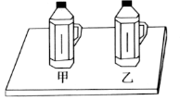

24.如图所示，小明将较粗的铜丝绕成圈，由上向下罩在燃烧的蜡烛火焰上，发现虽然并没有隔绝空气，但是火焰明显变小，甚至熄灭。请你说明这个现象其中的道理。
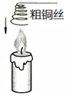
25.阅读短文，回答问题：
石墨烯$——$改变世界的神奇新材料
一片碳，看似普通，厚度为单个原子，却使两位科学家获得诺贝尔奖，这种全新材料名为“石墨烯”。
石墨烯是目前世上最薄、最坚硬的纳米材料，作为电导体，它有着和铜一样出色的导电性；作为热导体，它比目前任何其他材料的导热效果都好，而且它几乎是完全透明的，利用石墨烯，科学家能够研发一系列具有特殊性质的新材料。比如，石墨烯晶体管的传输速度远远超过目前的硅晶体管，因此有希望应用于全新超级计算机的研发；石墨烯还可以用于制造触摸屏、发光板，甚至太阳能电池。如果和其他材料混合，石墨烯还可用于制造更耐热、更结实的电导体，从而使新材料更薄、更轻、更富有弹性，从柔性电子产品到智能服装，从超轻型飞机材料到防弹衣，甚至未来的太空电梯都可以以石墨烯为原料。因此，此应用前景十分广阔。
$(1)$最近国外研究人员通过引入由多层石墨烯制成的交替散热通道，解决了交通信号和电动汽车中使用半导体材料散热的难题，这是利用石墨烯的___ $__($填选项前的字母$)$；
A.透光性好 $B.$硬度大 $C.$导热性好 $D.$导电性强
$(2)$石墨烯有希望应用于全新超级计算机的研发，是因为______________________ ；
$(3)$石墨烯是目前世上至今发现的最薄、最坚硬的纳米材料。针对这一发现同学们提出了以下几个问题，你认为最有价值且可探究的问题是__$_$ __$($填选项前的字母$)$。
A.“石墨烯的硬度与石墨烯的厚度、面积有什么关系？”$B.$“如何提取石墨烯这种物质？”
C.“石墨烯在生活中有什么用处？” $D.$“石墨烯为什么很薄？”

